  - Examen des données d’entrée

Revuepériodiquedesprescriptions, pertinencesdesprocéduresetexigencesconcernantleséchantillons

- Dans le cadre de la revue du processus pré-analytique

1/Les actions planifiées lors de la précédente RDD ont été mises en place. :

A/ Lelaboratoirea mis àladisposition desprescripteurs unmodèlestandard defeuilles de prescription et ce depuis Aout2016. Malheureusement, les prescripteurs n’ont pas adopté notre exemplaire. Néanmoins, nous avons constaté que de nombreux médecins ont adopté des modèles pré imprimés, ceci a eu un bon effet sur notre accueil et la situation s’en est trouvée amélioré (moins de non conformités à ce niveau).

B/ L’acquisition du dispositifpermettantde visualiserlesvaisseauxsanguins a permis de régler la problématique des situations quiposentproblèmelors des prélèvements sanguins (patientsdifficiles à piquer:enfants, patientsobeses …)

C/ La version électronique du manuel de prélèvement s’est améliorée grace à notre fournisseur de cette prestation (Viskali France). Les adaptations à notre environmentréglementaire (nomenclature…) se fait au fur à mesure. Il est à noter que cette version bénefiecera d’une large diffusion via l’application Android et IOS de notre site. Cette application est en cours de préparation.

2/ Le passage en revue des non conformités, lors des réunions qualité, nous a permis de constater la persistance des non conformités au niveau des prélèvements reçusdes centres de dialyse.nous avions
décidé de :
- La mise a disposition des centres de dialyses d’un tableau recapulatif des analyses pour chaque type de tube.
- Mise à disposition de ces centres de boites unitaires
- Affichage au niveau des centres de dialyse de tableaux récapitulant l’ordre des tubes et les examens à effectuer au niveau de chaque tube.
Les résultats de ces actions ont été soldés par une diminution nette des non-conformités observéeaprès la mise en application de ces actions.

3/ Suite à l’audit technique du mois d’Aout, une analyse de risques en hémostase a abouti à :
- Changement de l’emplacement de la zone de stockage des tubes de prélèvement : déplacement de ces tubes de la salle technique, vers un emplacement bénéficiant d’un système de climatisation dédiée avec sonde pour suivie de température.
- Les conditions de remplissage des tubes de prélèvement en hémostase sont formalisées.

4/ Acquisition d’un automate (GeneXpert) pour la réalisation d’examens en Biologie Moléculaire. :
Cet équipement permettra d’élargir notre gamme d’examens et répondra à une demande croissante de ces examens de la part de nos prescripteurs. Une information concernant les conditions preanalytiques et les différentes modalités de la réalisation de ces examens sera mise en place dans une nouvelle version du manuel prélèvement.

5/ Améliorations au niveau de l’accueil des patients :
-mise en place d’un nouvel écran plus large et amélioration de l’affichage des numéros d’appel.
- intégration automatique de l’heure d’arrivée et du numéro d’accueil au niveau des dossiers patients. Ceci améliorera la traçabilité générale et facilite la tâche du personnel d’accueil.

 Actionsàmettreenplace
      - Poursuivre l’amélioration de la version électronique du manuel de prélèvement.
      - Mise à jour du manuel de prélèvement.

Evaluation des retours d’information de la part des utilisateurs

- Enquête de satisfaction patient

Le sondage pour l’enquête de satisfaction pour cette année est fait sur 200 patients au lieu de 100 patients l’année 2016
Le questionnaire a été revu pour y ajouter une rubrique concernant la facilité d’utilisation de serveur de résultats
Résultat de l’Enquête de satisfaction patient par item2016

Résultat de l’Enquête de satisfaction patient par item2017 ☺

Enquête de satisfaction patient : Comparaison2016 et 2017
 |  |  |  | Satisfait % |  | Moyennement Satisfait % |  | Non Satisfait %
 |  |  |  | 2016 | 2017 | 2016 | 2017 | 2016 | 2017
Laboratoire facile à trouver |  |  |  | 100 | 97 | 0 | 3 | 0 | 0
Plage Horaire d'ouverture du laboratoire |  |  |  | 98 | 97 | 2 | 3 | 0 | 0
 |  |  |  | 99 | 97 | 1 | 3 | 0 | 0
Accueil au laboratoire |  |  |  | 99 | 97 | 2 | 3 | 0 | 0
Accueil téléphonique |  |  |  | 92 |  | 3 |  | 0
Délais d'attente à l'accueil |  |  |  | 92 | 92 | 3 | 8 | 0 | 0
information fournies au patient |  |  |  | 95 | 92 | 5 | 8 | 0 | 0
Prise en charge administrative |  |  |  | 96 | 96 | 3 | 4 | 0 | 0
Respect de la confidentialité |  |  |  | 99 | 97 | 1 | 3 | 1 | 0
 |  |  |  | 96 | 95 | 3 | 5 | 0 | 0
Délais d'attente pour le prélèvement |  |  |  | 93 | 92 | 7 | 8 | 0 | 0
Qualité du prélèvement au laboratoire |  |  |  | 99 | 97 | 0 | 3 | 0 | 0
Convivialité des préleveurs |  |  |  |  | 96 |  | 4 |  | 0
Respect des règles d'hygiène |  |  |  | 95 | 96 | 5 | 4 | 0 | 0
 |  |  |  | 96 | 95 | 4 | 5 | 0 | 0
Respect du délai de rendu des résultats |  |  |  | 96 | 97 | 4 | 3 | 0 | 0
Compréhension du compte rendu d'analyses |  |  |  | 96 | 97 | 3 | 2 | 1 | 1
Clarté des réponses et des commentaires du biologiste |  |  |  | 90 | 90 | 2 | 9 | 1 | 1
facilité d'utilisation du serveur des résultats |  |  |  |  | 67 |  | 25 |  | 8
 |  |  |  | 94 | 87 | 3 | 10 | 1 | 3
Confort salle d'attente |  |  |  | 81 | 85 | 19 | 13 | 0 | 2
Propreté des locaux |  |  |  | 96 | 95 | 4 | 5 | 0 | 0
 |  |  |  | 89 | 90 | 11 | 9 | 0 | 1
Impression GENERALE |  |  |  | 99 | 98 | 0 | 2 | 0 | 0
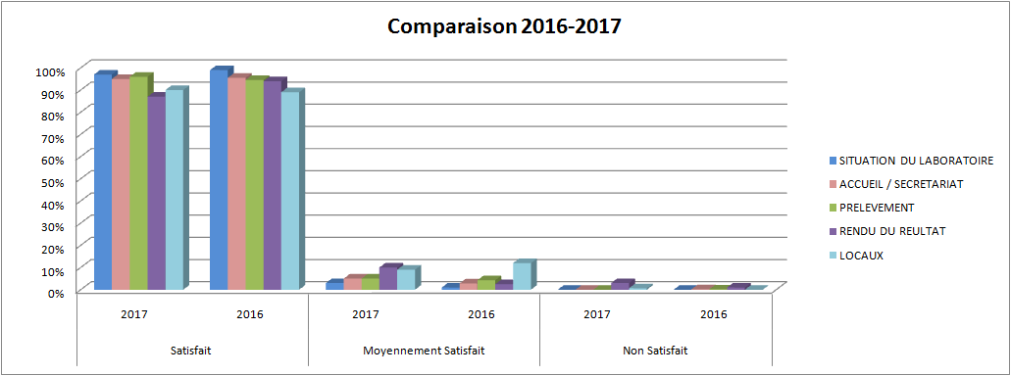

Le taux de satisfaction est maintenu il est de 94% et l’objectif qui est de 85% est atteint
L’exploitation des résultats de l’enquête montre que :
- Pour le rendu des résultats : l’utilisation de serveur de résultat pose problème
- Le confort salle d’attente :

 Actionsàmettreenplace

- Edition facture détaillée à améliorer pour gain de temps pour les secrétaires

-application pour accès au site web labo et serveur de résultats au niveau des Smartphones

- Enquête de satisfaction prescripteur

Taux de satisfaction prescripteur par item 2016
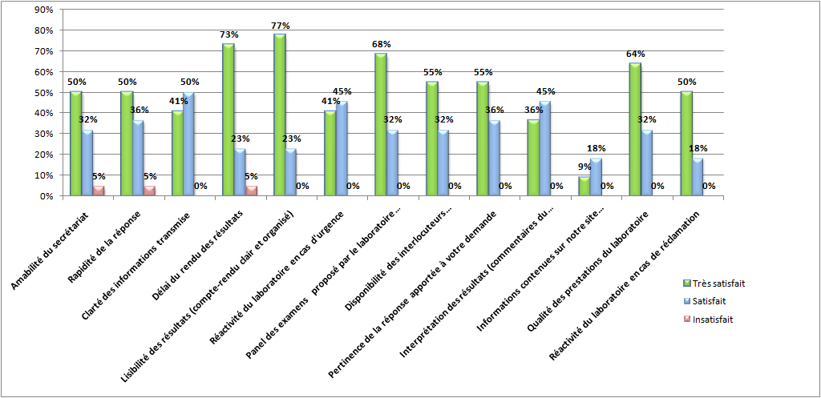

Taux de satisfaction prescripteur par item 2017 ☺

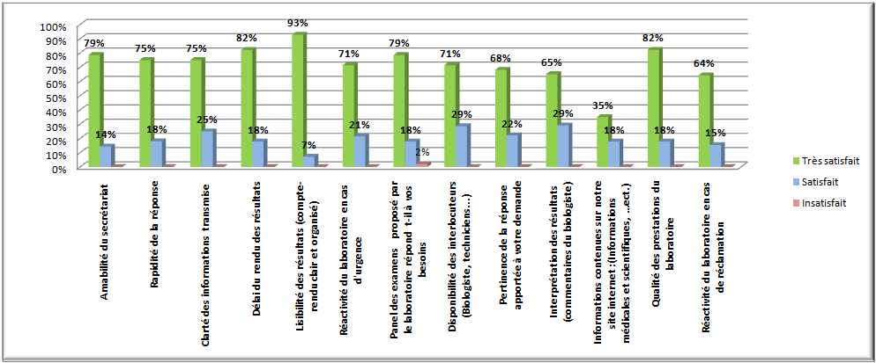

Comparaison2016 et 2017

 | Très satisfait |  | satisfait |  | insatisfait
 | 2017 | 2016 | 2017 | 2016 | 2017 | 2016
Amabilité du secrétariat | 79% | 50% | 14% | 32% | 0% | 5%
Rapidité de la réponse | 75% | 50% | 18% | 36% | 0% | 5%
Clarté des informations transmise | 75% | 41% | 25% | 50% | 0% | 0%
Délai du rendu des résultats | 82% | 73% | 18% | 23% | 0% | 5%
Lisibilité des résultats (compte-rendu clair et organisé) | 93% | 77% | 7% | 23% | 0% | 0%
Réactivité du laboratoire en cas d'urgence | 71% | 41% | 21% | 45% | 0% | 0%
Panel des examens proposé par le laboratoire répond t-il à vos besoins | 79% | 68% | 18% | 32% | 2% | 0%
Disponibilité des interlocuteurs (Biologiste, techniciens...) | 71% | 55% | 29% | 32% | 0% | 0%
Pertinence de la réponse apportée à votre demande | 68% | 55% | 22% | 36% | 0% | 0%
Interprétation des résultats (commentaires du biologiste) | 65% | 36% | 29% | 45% | 0% | 0%
Informations contenues sur notre site internet :(Informations médicales et scientifiques, …ect.) | 35% | 9% | 18% | 18% | 0% | 0%
Qualité des prestations du laboratoire | 82% | 64% | 18% | 32% | 0% | 0%
Réactivité du laboratoire en cas de réclamation | 64% | 50% | 15% | 18% | 0% | 0%

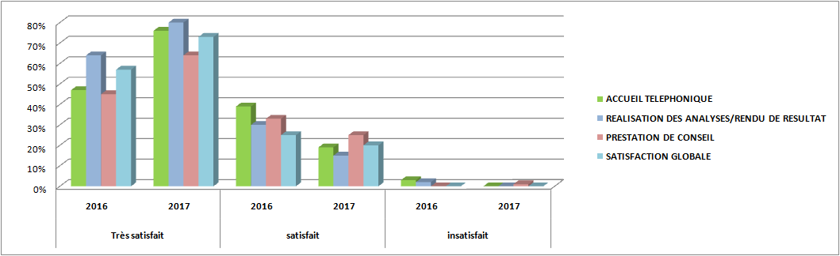

Une nette amélioration est observée par rapport à l’année dernière, l’objectif visé de 85% (très satisfait et satisfait) est atteint, il est de 97%

Le taux de satisfaction prescripteur : très satisfait est de 71%

L’exploitation des résultats de cette enquêté montre que :

-l’utilisation du site web du laboratoire par les médecins est à promouvoir

-Panel des examens est à élargir (Analyse des ordonnances des médecins non satisfait)

L’objectif passe de 85% à 90% avec un taux de satisfaction prescripteur (tres satisfait) de 75 %

 Actions à mettre en place

- Edition facture détaillée à améliorer pour gain de temps pour les secrétaires

-application pour accès au site web labo et serveur de résultats au niveau des Smartphones

- Syntheses des Reclamations

Actions à mettre en place

Suggestions du personnel

BilandesSuggestionsdupersonnel2017

Suggestion | Pertinence

Lors de la saisie des analyses par les secrétaires, compter le nombre d'examens saisies et voir si ca correspond au nombre d'examens sur l'ordonnance

Affichage au niveau des centres de dialyse de tableau avec ordre des tubes et examens effectuées au niveau de chaque tube.

Audits internes

Le planning des audits a été conçu de façon à couvrir l’ensemble des processus selon un calendrier déterminé

A fin de qualifier des auditeurs internes, Une formation est réalisé par un auditeur qualifié (société CQS), au mois de janvier, au profit de trois techniciens, et une évaluation de cette formation est faite le mois de septembre par la même société.

Pour respecter le planning des audits interne, le laboratoire a fait appel à un audit technique pour réaliser l’audit technique planifié au mois d’Aout 2017

L’audit de management a été réalisé au mois de septembre par l’auditrice qualifie ayant réalisé l’évaluation de la formation des auditeurs internes.

 Actions à mettre en place

Revue par des organismes externes

Cette année l’audit réalisé par SEMAC le mois de janvier 2017 est le premier audit de surveillance Lesrésultats:8 écarts non critiques (remarques)

Exigencesrelatives aumanagement
1
Gestion documentaire
Amélioration continue

Exigencestechniques
 |  | 1 | 2
Analytique
Pos-Analytique
Achats et approvisionnement
Gestion du Personnel

Non critique
Critique

Synthèse des auditeurs :

Points sensibles :

Gestion des risques

A/Processusayant un impactsurlesrésultatsdesanalyses:

L’analyse de risque réalisé l’année dernière et qui est répertoriée au niveau d’un enregistrement (PSP3-ENR-009Analyse de risques) est revue à fin de :

-Vérifier le maintien de la maîtrise constatée

- Réévaluer la cotation après la mesure de l’efficacité des moyens / actions mis en œuvre proposés

Sur les 37 risques abordés :

- 32 sont totalement maîtrisés (au lieu de 29 l’année dernière) et ne nécessitent pas d’action particulière

- 4 (au lieu de 5 l’année dernière) sont partiellement maîtrisés et requièrent d’autres actions à mettre en place et /ou une surveillance.

- 1 est mal maîtrisés et implique la mise en place rapide d’actions et / ou de moyens

Trois risques sont apparus et des actions sont prévues:

- Risque de coupure du courant électrique
- Contamination techniques à risques : biologie moléculaire
- Risque de rendu de résultat erroné en période de garde

B/ Processus hygiène et sécurité

Les actions préventives ont été proposées après la revue de l’analyse des risques :

 Actions à mettre en place:

a/ Etablir une instruction décontamination /élimination déchets en Biologie moléculaire

b/ Installation énergie solaire

c/ Scan CIN et extraction automatique des données

d/Grille d’habilitation technicien de garde

e/ Instruction libération des résultats période de garde

f/ Instruction aide à la validation analytique

Utilisation d’indicateurs qualité

ProcessusPré-analytique:

Indicateursqualité:délaid'attente☺

Modalités decalculdel'indicateur |  |  |  |  | (A/B)*100
Fréquencedesmesures |  |  |  |  | Mensuelle
Responsabledelamesure |  |  |  |  | Pilote pré analytique
MesureA |  |  |  |  | Nombrepatients délai d'attente<15 mn
MesureB |  |  |  |  | Nombretotaldespatients(heuredepointe)
Périodes deMesures | Année2017
 | jan | février | mars | avril | mai | juin | juillet | aout | sept | oct | nov
MesureA | 120 | 120 | 120 | 120 | 120 | 120 | 120 | 120 | 120 | 120 | 120
MesureB | 120 | 120 | 120 | 120 | 120 | 120 | 120 | 120 | 120 | 120 | 120
Mesurede  l'indicateur | 100% | 100% | 100% | 100% | 100% | 100% | 100% | 100% | 100% | 100% | 100%
Objectif Visé | 95% | 95% | 95% | 95% | 95% | 95% | 95% | 95% | 95% | 95% | 95%
Résultat | Objectif Atteint | Objectif Atteint | Objectif Atteint | Objectif Atteint | Objectif Atteint | Objectif Atteint | Objectif Atteint | Objectif Atteint | Objectif Atteint | Objectif Atteint | Objectif Atteint | O

Fait

Amélioration de système pointage /ajout d’un écran pour la visualisation des numero d’appel

AFaire

Edition facture détaillée à améliorer pour gain de temps pour les secrétaires

Indicateurs qualité : Taux de non conformités échantillons ☺

 | Modalités decalculdel'indicateur |  |  |  |  |  | (A/B)*100
 | Fréquencedesmesures |  |  |  |  |  | Mensuelle
 | Responsabledelamesure |  |  |  |  |  | RQ
 | MesureA |  |  |  |  |  | Nb NCéchantillonsprélèveslabo
 | MesureB |  |  |  |  |  | Nb total échantillons
Périodes deMesures |  | Année2017
 |  | Janvier | Février | Mars | Avril | Mai |  | Juin | Juillet | Août | Septembre | Octobre | Novembre
MesureA |  | 0 | 1 | 0 | 0 | 0 |  | 0 | 0 | 0 | 0 | 0 | 2
Mesure B |  | 2971 | 2823 | 3313 | 2971 | 3645 |  | 1997 | 3378 | 2693 | 2621 | 3018 | 2746
Mesuredel'indicateur |  | 0% | 0% | 0% | 0% | 0% |  | 0% | 0% | 0% | 0% | 0% | 0%
Objectif Visé |  | 3% | 3% | 3% | 3% | 3% |  | 3% | 3% | 3% | 3% | 3% | 3%
Résultat |  | Objectif Atteint | Objectif Atteint | Objectif Atteint | Objectif Atteint | Objectif Atteint |  | Objectif Atteint | Objectif Atteint | Objectif Atteint | Objectif Atteint | Objectif Atteint | Objectif Atteint

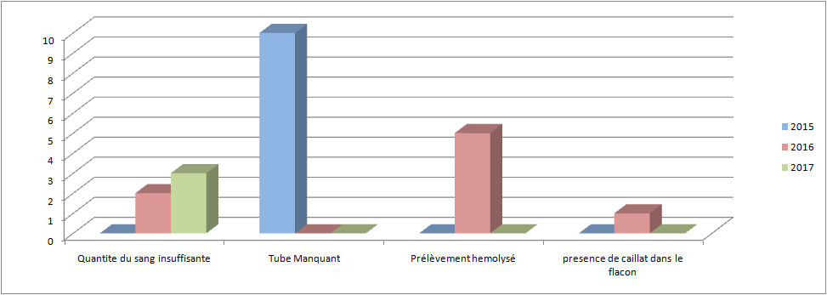

 Actions à mettre en place:

Processus analytique :

Indicateurs qualité : Conformité des EEQ Biochimie☺

Modalités decalculdel'indicateur |  |  |  |  | (A/B)*100
Fréquencedesmesures |  |  |  |  | Mensuelle
Responsabledelamesure |  |  |  |  | Technicienréférentbiochimie
MesureA |  |  |  |  | Nombredeparamètresconformesscore< 2
MesureB |  |  |  |  | Nombretotal deparamètrescontrôlés
Périodes deMesures | Année 2016 |  |  |  | Année 2017
 | Sept | Oct | Nov | Déc | Jan | Fév | Mars | Avril | Mai | Juin | Juillet | Aout | Sep | Oct
MesureA | 39 | 38 | 40 | 40 | 39 | 40 | 40 | 40 | 40 | 45 | 46 | 47 | 49 | 48
MesureB | 39 | 40 | 40 | 40 | 40 | 40 | 40 | 40 | 40 | 46 | 48 | 48 | 49 | 49
Mesuredel'indicateur | 100% | 95% | 100% | 100% | 98% | 100% | 100% | 100% | 100% | 98% | 96% | 98% | 100% | 98%
Objectif Visé | 90% | 94% | 94% | 94% | 94% | 94% | 94% | 94% | 94% | 94% | 94% | 94% | 94% | 94%
Résultat | Objectif Atteint | Objectif Atteint | Objectif Atteint | Objectif Atteint | Objectif Atteint | Objectif Atteint | Objectif Atteint | Objectif Atteint | Objectif Atteint | Objectif Atteint | Objectif Atteint | Objectif Atteint | Objectif Atteint | Objectif Atteint

Indicateurs qualité : Conformité des EEQ Hématologie☺

 | Modalitésde calculdel'indicateur |  |  |  |  |  |  | (A/B)*100
 | Fréquencedesmesures |  |  |  |  |  |  | Mensuelle
 | Responsable dela mesure |  |  |  |  |  |  | Technicienréfèrenthématologie
 | Mesure A |  |  |  |  |  |  | Nombre de résultatsconformesscore <2)
 | Mesure B |  |  |  |  |  |  | Nombretotaldesrésultats
PériodesdeMesures |  |  |  | Année 2016 |  |  | Année 2017
 |  |  |  | Oct | Nov | Déc | Jan |  | Fév | Mar | Avril | Mai | Juin | Juill | Août | Sep | Oct
Mesure A |  | 44 |  |  | 19 | NA | 44 |  | 22 | NA | 44 | 22 | NA | 43 | 22 | NA | 43
Mesure B |  | 44 |  |  | 22 | NA | 44 |  | 22 | NA | 44 | 22 | NA | 44 | 22 | NA | 44
Mesurede  l'indicateur |  | 100% |  |  | 86% |  | 100% |  | 100% |  | 100% | 100% |  | 98% | 100% |  | 98%
Objectif  Visé |  | 94% |  |  | 94% | 94% | 94% |  | 94% | 94% | 94 | 94% | 94% | 94% | 94% | 94% | 94%
résultat |  | Objectif Atteint |  |  | Peut-on faire mieux |  | Objectif Atteint |  | Objectif Atteint |  | Objectif Atteint | Objectif Atteint |  | Objectif Atteint | Objectif Atteint |  | Objectif Atteint

Processus Post analytique :

Indicateur qualité: Délai rendu des résultats

A/ Résultatsurgents☺

Modalitésde calculde l'indicateur |  |  |  | (A/B)*100
Fréquencedesmesures |  |  |  | Mensuelle
Responsablede lamesure |  |  |  | RQ
Mesure A |  |  |  | Nombrede dossiersavec Troponinehors délai(>2h)
Mesure B |  |  |  | Nombre total dedossiers avec Troponine
Périodesde Mesures | année2017
 | Janvier | Février | Mars |  | Avril | Mai | Juin | Juillet | Aout | Sept | Oct | Nov
Mesure A | 0 | 0 | 1 |  | 1 | 0 | 0 | 0 | 0 | 0 | 0 | 0
Mesure B | 35 | 50 | 37 |  | 27 | 31 | 29 | 36 | 28 | 37 | 44 | 31
Mesurede  l'indicateur | 0% | 0% | 3% |  | 4% | 0% | 0% | 0% | 0% | 0% | 0% | 0%
ObjectifVisé | 8% | 8% | 8% |  | 8% | 8% | 8% | 8% | 8% | 8% | 8% | 8%
résultat | Objectif Atteint | Objectif Atteint | Objectif Atteint |  | Objectif Atteint | Objectif Atteint | Objectif Atteint | Objectif Atteint | Objectif Atteint | Objectif Atteint | Objectif Atteint | Objectif Atteint

L’objectifdulaboratoirepourledélai derendurésultatsurgentsestde2 h.
Le paramètre,Troponine,estpris commeexemple :délaioscillantentre :minimum:55mn etmaximum:2h05mn

B/ Résultats hors urgence☺

 | Modalitésde calculde l'indicateur |  |  |  | (A/B)*100
 | Fréquencedesmesures |  |  |  | Mensuelle
 | Responsablede lamesure |  |  |  | RQ
 | Mesure A |  |  |  | Nombrededossiers horsdélai
 | Mesure B |  |  |  | Nombretotalde dossiers
PériodesdeMesures |  | année2017
 |  | Janvier | Février | Mars |  | Avril | Mai | Juin | Juillet | Août | Sept | Oct | Nov
Mesure A |  | 0 | 0 | 0 |  | 0 | 0 | 0 | 0 | 0 | 0 | 0 | 0
Mesure B |  | 24 | 24 | 24 |  | 24 | 24 | 24 | 24 | 24 | 24 | 24 | 24
Mesurede  l'indicateur |  | 0% | 0% | 0% |  | 0% | 0% | 0% | 0% | 0% | 0% | 0% | 0%
ObjectifVisé |  | 8% | 8% | 8% |  | 8% | 8% | 8% | 8% | 8% | 8% | 8% | 8%
résultat |  | Objectif Atteint | Objectif Atteint | Objectif Atteint |  | Objectif Atteint | Objectif Atteint | Objectif Atteint | Objectif Atteint | Objectif Atteint | Objectif Atteint | Objectif Atteint | Objectif Atteint

Processus prestation de conseil :

Indicateurs qualité : Visiteurs Site web laboratoire☺
Modalitésde calculdel'indicateur |  |  |  |  | (A/B)*100
Fréquencedesmesures |  |  |  |  | Mensuelle
Responsable dela mesure |  |  |  |  | RQ
Mesure A |  |  |  |  | Nb de visiteurssite web mois-Nbvisiteurssitewebmoisprécèdent
Mesure B |  |  |  |  | 150
PériodesdeMesures | année2017
 | Janvier | Février | Mars | Avril |  | Mai | Juin | Juillet | Aout |  | Sept |  | Oct | Nov | Nov
Mesure A | 584 | 503 | 800 | 458 |  | 849 | 294 | 1181 | 198 | 388 |  | 2606 |  | -591
Mesure B | 150 | 150 | 150 | 150 |  | 150 | 150 | 150 | 150 | 150 |  | 150 |  | 150
Mesurede  l'indicateur | 389% | 335% | 533% | 305% |  | 566% | 196% | 787% | 132% | 259% |  | 1737% |  | -394%
ObjectifVisé | 100% | 100% | 100% | 100% |  | 100% | 100% | 100% | 100% | 100% |  | 100% |  | 100%
Résultat | Objectif Atteint | Objectif Atteint | Objectif Atteint | Objectif Atteint |  | Objectif Atteint | Objectif Atteint | Objectif Atteint | Objectif Atteint | Objectif Atteint |  | Objectif Atteint |  | Action  Faite?

Le mois d’octobre on observe une augmentation nette de nombre de visiteurs de site, cette augmentation est maintenu le mois de novembre mais à un taux moindre (2403 visiteurs de plus au lieu de 2606 par rapport au mois d’Aout)

L’analyse fine de données de site web montre :
- La version arabophone à passer d’un taux de visiteurs de 1% l’année 2016 à 20% au mois de novembre 2017
- Le système d’exploitation de site par les visiteurs c’est système androïde (tablettes)
- La marge d’âge des visiteurs : les personnes qui visitent le plus le site sont d’une tranche d’âge entre 25 et 45 ans
- Les pages les plus visitées sont :

Indicateurs qualité: Taux de satisfaction prescripteurs et patients relatifs à la prestation de conseil

A/Taux de satisfaction prescripteurs relatifs à la prestation de conseil ☺

 | Très satisfait |  | Satisfait |  | Insatisfait
 | 2016 | 2017 | 2016 | 2017 | 2016 | 2017
Panel des examens proposé par le laboratoire répond t-il à vos besoins | 68% | 79% | 32% | 18% | 0% | 2%
Disponibilité des interlocuteurs (Biologiste, techniciens...) | 55% | 71% | 32% | 29% | 0% | 0%
Pertinence de la réponse apportée à votre demande | 55% | 68% | 36% | 22% | 0% | 0%
Interprétation des résultats (commentaires du biologiste) | 36% | 65% | 45% | 29% | 0% | 0%
Informations contenues sur notre site internet :(Informations médicales et scientifiques, …ect.) | 9% | 35% | 18% | 18% | 0% | 0%

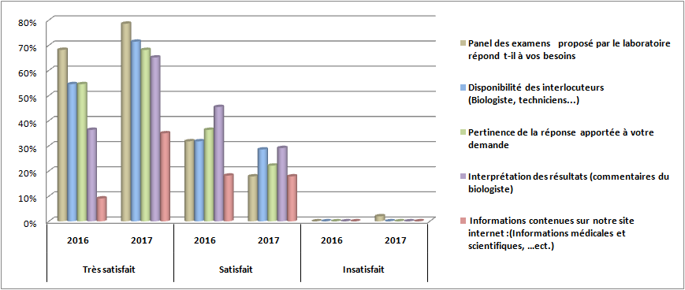

Suite aux actions mises en place après la dernière RDD, une amélioration est constaté au niveau de l’avis des précepteurs concernant l’interprétation des résultats (commentaires du biologiste )et information contenues sur le site web du laboratoire

Toutefois les scors obtenus pour ces 2 items restent en dessous des objectifs du laboratoire d’où

La mise en place des actions suivante :

-Avancer dans la programmation au niveau du SIL des commentaires et interprétations

-

B/ Taux de satisfaction patients relatifs à la prestation de conseil ☺

Ce taux est de 90%, même résultat est obtenu l’année dernière

L’objectif l’indicateur taux de satisfaction patient et prescripteurs relatifs à la prestation de conseil passe de 70% à 75 %

C/ Nombre de diffusion au niveau espace pro du site ☹

1 seule diffusion sous le thème de l’hyperthyroïdie gestationnel : Cette diffusion est faite suite à une prestation de conseil : demandé par le médecin d’une patiente enceinte avec valeur de TSH basse

L’objectif visé est de 3 diffusions par an

 Actions à mettre en place:

Envois par email aux prescripteurs (selon la spécialité) les informations des actualités clinico-biologiques
Diffusion des informations et des mises au point sur des sujets d’intérêt médicale et biologique

Processus Hygiène et Sécurité

Indicateurs qualité : Nombre des non conformités liées à l’hygiène et Sécurité ☹

Modalitésde calculdel'indicateur |  |  |  |  | (A/B)*100
Fréquencedesmesures |  |  |  |  | Annuelle
Responsable dela mesure |  |  |  |  | RQ
Mesure A |  |  |  |  |  | NombreNC hygièneetsécurité
Mesure B |  |  |  |  |  | Nombretotaldenon conformités
Périodes  de Mesures | Année 2017
 | Janvier | Février | Mars | Avril |  |  | Mai | Juin | Juillet | Août | Sept | Oct | Nov
Mesure A | 1 | 0 | 1 | 0 |  |  | 0 | 0 | 0 | 0 | 1 | 0 | 1
Mesure B | 21 | 22 | 14 | 12 |  |  | 12 | 10 | 18 | 8 | 10 | 6 | 8
Mesurede  l'indicateur | 5% | 0% | 7% | 0% |  |  | 0% | 0% | 0% | 0% | 10% | 0% | 13%
Objectif visé | 3% | 3% | 3% | 3% |  |  | 3% | 3% | 3% | 3% | 3% | 3% | 3%
Résultat | ACTION FAITE? | PAS D'ACTION | ACTION FAITE? | PAS D'ACTION |  |  | PAS D'ACTION | PAS D'ACTION | PAS D'ACTION | PAS D'ACTION | ACTION FAITE ? | PAS D'ACTION | ACTION FAITE ?

Les non conformités relevées pour ce processus concernent :
L’hygiène : Entretien des postes
La sécurité : Remplacement de Container destiné aux déchets DASRI salle de prélèvement
Les gants non disponibles dans la salle de prélèvement gynéco

Processus Gestion documentaire :

Indicateurs qualité : Taux de non conformité documentaire ☹

Modalités decalculdel'indicateur |  | (A/B)*100
Fréquence desmesures |  | Annuelle
Responsable delamesure |  | RQ
Mesure A |  | Nbécartsgestiondocumentaire(suiteAudit)
MesureB |  | Nbtotald'écarts
Périodes deMesures | Année 2016 |  |  | Année 2017
Mesure A | 2 |  |  | 1
MesureB | 30 |  |  | 9
Mesure del'indicateur | 7% |  |  | 11%
ObjectifVisé | 10% |  |  | 10%
Résultat | Objectif atteint |  |  | Peut on faire mieux?

Les résultats des audits sont: 1écart non critique (remarque) relevé au cours de l’audit de surveillance SEMAC
Ecart : pas de dispositions d’analyse d’impacts potentiels dus aux évolutions des textes et normes.
Cet écart est soldé

Processus Ressources humaines

Indicateurs qualité: Taux de réalisation du plan de formation

A/Adéquation :formationRéalisées/formationPlanifiées
11 formationsontétéprogramméespour l’année 2017, elles sont toutes réalisées.
Les deux formations reprogrammées pour 2017 concernant l’utilisation des outils informatique et maintenances informatiques ont été réalisées

ETIA CONSULTING ?
B/Taux de formations efficaces
Pour suivrel’efficacitédesformations,desévaluationsà froidsefont3 à 5 moisaprèslaformation.L’indicateur(nombre deformationefficacesà l’évaluation/nombretotal deformation)est àmesurerenfin del’évaluationdetouteslesformationsfaites.
L’année 2016 toutes les formations réalisés ce sont révélées utiles, efficaces et ont permis d’améliorer les pratiques du personnel.
Les formations réalisées cette année :
- ont servi d’initiation pour les derniers recrutés et un moyen de permettre un maintien des compétences pour les anciens (Formation sur Automate Architect en biochimie)
- ont permis de former des auditeurs internes
- Ont permis de former des techniciens, sur le plan théorique et pratique, ceci à fin de pouvoir réaliser ) au laboratoire certain examens de biologie moléculaire(PCR)
- Ont permis de former des techniciens à la validation de méthode en hémostase (notion théorique mais aussi pratique sur l’automate STA CAMPACT MAX)
- ont permis d’améliorer la technique de communication (secrétaires et préleveurs)
Il reste à évaluer l’efficacité de trois formations effectuées au 4 éme trimestre de cette année

 Actionà mettre en place:

- mesure de l’indicateurnombredeformationefficaces / nombretotaldesformations.
- Etablissementdeplan deformation del’année 2018

Processus Achats et approvisionnement:

Indicateurs qualité : Taux de non conformités Achats réactifs, consommables☺

Modalitésde calculdel'indicateur |  |  |  |  | (A/B)*100
Fréquencedesmesures |  |  |  |  | Mensuelle
Responsable dela mesure |  |  |  |  | ResponsableAchats
Mesure A |  |  |  |  | Nombre de NC achatréactifsetconsommable
Mesure B |  |  |  |  | Nombretotaldesachats
PériodesdeMesures | année2017
 | Janvier | Février | Mars | Avril |  | Mai | Juin | Juillet | Août | Septembre | Octobre | Novembre
Mesure A | 0 | 0 | 0 | 0 |  | 0 | 0 | 0 | 0 | 0 | 0 | 0
Mesure B | 14 | 4 | 14 | 10 |  | 12 | 9 | 11 | 10 | 10 | 10 | 7
Mesurede  l'indicateur | 0% | 0% | 0% | 0% |  | 0% | 0% | 0% | 0% | 0% | 0% | 0%
ObjectifVisé | 3% | 3% | 3% | 3% |  | 3% | 3% | 3% | 3% | 3% | 3% | 3%
Résultat | Pas  d'action | Pas d'action | Pas d'action | Pas  d'action |  | Pas  d'action | Pas  d'action | Pas  d'action | Pas  d'action | Pas  d'action | Pas  d'action | Pas  d'action

 Actionàmettre en place:

Processus gestion du matériel

Indicateurs qualité : Taux de disponibilité de matériel☺

Modalitésde calculdel'indicateur |  |  |  |  | (A/B)*100
Fréquencedesmesures |  |  |  |  | Mensuelle
Responsable dela mesure |  |  |  |  | Techniciensréférents
Mesure A |  |  |  |  | Nbd’arrêtssuitepanneautomate (enjours)
Mesure B |  |  |  |  | Nbjours mois
 | PériodesdeMesures | année2017
 |  | Janvier | Février | Mars |  | Avril | Mai | Juin | Juillet | Août | Septembre | Octobre | Norvembre
 | Mesure A | 0 | 0 | 0,5 |  | 5 | 0 | 0 | 0 | 0 | 0 | 0 | 0
 | Mesure B | 31 | 28 | 31 |  | 30 | 31 | 30 | 31 | 31 | 30 | 31 | 30
 | Mesurede  l'indicateur | 0% | 0% | 2% |  | 17% | 0% | 0% | 0% | 0% | 0% | 0% | 0%
 | ObjectifVisé | 3% | 3% | 3% |  | 3% | 3% | 3% | 3% | 3% | 3% | 3% | 3%
 | Résultat | Objectif Atteint | Objectif Atteint | Objectif Atteint |  | Action faite? | Objectif Atteint | Objectif Atteint | Objectif Atteint | Objectif Atteint | Objectif Atteint | Objectif Atteint | Objectif Atteint

 Action à mettre en place

Processus Amélioration :

Indicateurs qualité: Taux de réalisation des actions d’am élioration

Modalités decalculdel'indicateur |  | (A/B)*100
Fréquence desmesures |  | Annuelle
Responsable delamesure |  | RQ
Mesure A |  | Nbd'AA réalisées dansdélaietefficaces
MesureB |  | AA planifiées
Périodes deMesures | Année 2016 |  |  | Année 2017
Mesure A | 36 |  |  | 35
MesureB | 45 |  |  | 39
Mesure del'indicateur | 80% |  |  | 87
ObjectifVisé | 80% |  |  | 85%
Résultat | Objectifatteint |  |  | Objectifatteint

Processus Direction et Management

Deuxindicateurspourceprocessus:

Taux de satisfactiondesutilisateurs

Les résultatsdecetindicateurayantdéjàététraitésauniveau du paragraphe 1.2

Taux de réalisation des objectifs

Résultats de la participation à des programmes de comparaison inter laboratoires

Le laboratoireestabonnéauprogrammeEQAS de Bioradpourl’évaluationexterne de laqualité.
Les contrôlesexternessonttraitésauniveaudesautomatesetdeleursbackup

Résultats enBiochimie :

Lecycle 15: Ila débutéenjuillet2016 etfinalisélemois juin 2017.

Lecycle 16: Iladébutéle moisjuillet2017 et prendra fin juin 2018
Lerapportdefinducycle15montreunebonnecorrélationentrerésultatsdulaboratoireetceuxdesgroupesdepairs
Les résultats des échantillons des mois juillet, Aout, Septembre, octobre et novembre sont conformes
Au mois de Mai 2017 le contrôle externe est entamé sur le 2 éme automate Architect que le laboratoire vient d’acquérir.
Lesuividela justesse, destendances,delaconformitédesCVetdelacomparaisondes résultatsdescontrôlesdesautomatesetdeleursbackupsefaitmensuellement,àlaréceptiondesrapportsdesrésultatsde contrôleexternalisé.

Résultats en Hématologie :

Lecycle 11: Ila débutéle 14avril2016etfinalisélemoisfévrier 2017
Le rapportdefinde cycle10montreunebonnecorrélationentre résultats dulaboratoireetceuxdes groupesdepairs.

Lecycle 12 a débutémoisavril2017 tousleséchantillonstraitésjusqu’aumoisdenovembresontconformes pour l’automate XT 4000i. Alors que pour L’automate XS 500i deux échantillons (13/07/2017 et 25/10/2017) ont un Z-score > 2 pour le paramètre HBG mais sans impact sur patients.

 Actionsà mettre enplace

Performance des fournisseurs

L’évaluation des fournisseurs est réalisée.
Globalement, les fournisseurs ont donnés satisfaction, cependant nous avons relevé des constats d’amélioration pour sous traitance critique : laboratoire Biomnis

Sous traitant critique
FOURNISSEURS | OBSERVATION
BIOMNIS | Axed'amélioration délai des rendus des résultats.

On note aussi ajout de nouveaux fournisseurs et prestataires de service (Fournisseurs : Test réactif-Agadis-Equipement médical biologique. Sigma Secure) (Prestataire de service : EITIA Consulting. Sigma Secure)
Certains fournisseurs sont écartés soit par non disponibilité des besoins du laboratoire (pharmashop tubes BD) soit par application critère de choix (Komib service remplacé par Sigma secure)
Suite a l’augmentation de la demande des examens de la biologie moléculaire, le laboratoire procède a l’acquisition d’un nouveau automate ce qui engendre ajout d’un nouveau fournisseur(Mabiotech) qui répond au besoin du laboratoire).
 Actionsà mettre enplace
    - Revue de la liste des fournisseurs critiques.
    - Prendre contact avec les fournisseurs et prestataires qui présentent une satisfaction moyenne pour adopter, les améliorations proposées.
    - Suivre les non conformités pour le laboratoire biomnis.
    - Revoir contrat avec certain prestataire de service (hygieno agadir)

Identification et contrôle des non-conformités

NCPréAnalytique
Comparaison NC Prélèvements Extérieurs (2016/2017)

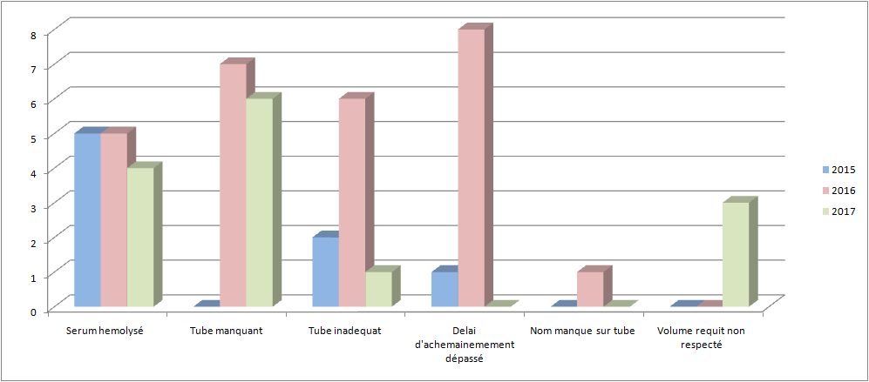

NC PréAnalytique
Comparaison Non conformitésenregistrementsde dossiers2016/2017

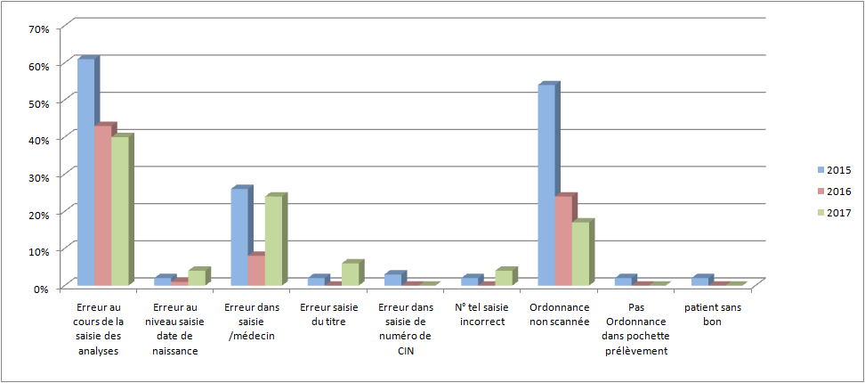

Résultatsde l’améliorationcontinue,ycomprisl’étatactueldesactionscorrectiveset desactionspréventives

